สรุปแบบประเมินผลความพึงพอใจ การรับรู้ และการนำไปใช้
ต่อการสื่อสารการตลาดเพื่อสังคม (สื่อออนไลน์) ของกรมอนามัย

ส่วนที่ 1 ข้อมูลส่วนบุคคลของผู้ตอบแบบสอบถาม

ตารางที่ 1 จำนวนและร้อยละเกี่ยวกับข้อมูลของผู้ตอบแบบสอบถาม
(n = 465)
ข้อมูลส่วนบุคคล | จำนวน | ร้อยละ
- เพศ  ชาย  หญิง  - อายุ  ต่ำกว่า 14 ปี  15 – 21 ปี  22 – 35 ปี  36 – 59 ปี  60 ปีขึ้นไป | 83  382  0  28  140  287  10 | 17.9  82.1  0  6.02  30.11  61.72  2.15

ตารางที่ 1 อธิบายข้อมูลส่วนบุคคลของผู้ตอบแบบสอบถาม จำนวน 465 คน

- เพศ ผู้ตอบแบบสอบถามส่วนใหญ่เป็นเพศหญิงมากกว่าเพศชาย โดยเป็นเพศหญิง ร้อยละ 82.1 รองลงมาเป็นเพศชาย ร้อยละ 17.9

- อายุ ผู้ตอบแบบสอบถามส่วนใหญ่มีอายุ 36-59 ปี ร้อยละ 61.72 รองลงมาคือ อายุ 22 – 35 ปี ลำดับต่อไปคืออายุ 15 - 21 ปี และผู้ตอบแบบสอบถามที่มีน้อยที่สุด อายุต่ำกว่า 14 ปี ไม่มีผู้ตอบแบบสอบถาม

ส่วนที่ 2 ความพึงพอใจของผู้ตอบแบบสอบถามต่อ Facebook

ตารางที่ 2 ค่าเฉลี่ย ส่วนเบี่ยงเบนมาตรฐานและระดับความพึงพอใจที่เกิดขึ้นของประชาชน
ที่ใช้งาน Social Media ของกรมอนามัย

ความพึงพอใจของผู้ที่ใช้งาน  Social Media ของกรมอนามัย |  | S.D. | ระดับความพึงพอใจ
- ด้านความพึงพอใจต่อเนื้อหาการนำเสนอ  - ด้านความพึงพอใจของสื่อ  - ด้านความพึงพอใจในภาพรวม  - ด้านการนำไปใช้ | 4.40  4.33  4.44  4.23 | 0.06  0.04  0.57  0.73 | สูง  สูง  สูง  สูง
ค่าเฉลี่ยรวม | 4.35 | 0.35 | สูง

ตารางที่ 2 พิจารณาโดยรวม ผู้ตอบแบบสอบถามมีความพึงพอใจต่อการใช้งาน Social Media ของกรมอนามัย อยู่ในระดับสูง ( = 4.35) ผู้ตอบแบบสอบถามมีความพึงพอใจต่อการใช้งาน Social Media ของกรมอนามัย ด้านความพึงพอใจในภาพรวม มากที่สุด (= 4.44) รองลงมาคือด้านเนื้อหาในการนำเสนอ ( = 4.40) ส่วนด้านที่มีระดับความพึงพอใจน้อยที่สุด คือ ด้านการนำไปใช้ ( = 4.23)

ตารางที่ 2.1 ค่าเฉลี่ย ส่วนเบี่ยงเบนมาตรฐานและระดับความพึงพอใจที่เกิดขึ้นของประชาชน
ที่ใช้งาน Social Media ของกรมอนามัย ด้านความพึงพอใจต่อเนื้อหาการนำเสนอ

ความพึงพอใจด้านความพึงพอใจ  ต่อเนื้อหาการนำเสนอ |  | S.D. | ระดับความพึงพอใจ
- ความรู้สุขภาพในแต่ละกลุ่มวัย  - การดูแลตนเองของกลุ่มวัยรุ่น  - ผู้สูงอายุ  - แม่และเด็ก  - การออกกำลังกาย  - อาหารและโภชนาการ  - เรื่องตามกระแสสังคม | 4.42  4.32  4.37  4.36  4.45  4.52  4.37 | 0.60  0.65  0.65  0.65  0.65  0.62  0.64 | สูง  สูง  สูง  สูง  สูง  สูง  สูง
ค่าเฉลี่ยรวม | 4.40 | 0.63 | สูง

ตารางที่ 2.1 พิจารณาโดยรวม ผู้ตอบแบบสอบถามมีความพึงพอใจด้านความพึงพอใจต่อเนื้อหาการนำเสนอ อยู่ในระดับสูง ( = 4.40) ด้านที่มีระดับความพึงพอใจมากที่สุด คือ ด้านอาหารและโภชนาการ ( = 4.52) รองลงมา คือ ด้านการออกกำลังกาย ( = 4.45) ส่วนด้านที่มีระดับความพึงพอใจน้อยที่สุด คือ ด้านการดูแลตนเองของกลุ่มวัยรุ่น ( = 4.32)

ตารางที่ 2.2 ค่าเฉลี่ย ส่วนเบี่ยงเบนมาตรฐานและระดับความพึงพอใจที่เกิดขึ้นของประชาชน
ที่ใช้งาน Social Media ของกรมอนามัย ด้านความพึงพอใจของสื่อ

ความพึงพอใจของผู้ที่ใช้งาน  ด้านความพึงพอใจของสื่อ |  | S.D. | ระดับความพึงพอใจ
- อินโฟกราฟฟิก  - แบนเนอร์ภาพ  - อัลบั้มภาพ  - วิดีโอ  - การ์ตูน  - บทความ, ข่าว | 4.39  4.31  4.28  4.34  4.37  4.32 | 0.61  0.62  0.66  0.65  0.64  0.60 | สูง  สูง  สูง  สูง  สูง  สูง  สูง
ค่าเฉลี่ยรวม | 4.33 | 0.63 | สูง

ตารางที่ 2.2 พิจารณาโดยรวม ผู้ตอบแบบสอบถามมีความพึงพอใจต่อการใช้งาน Social Media ของกรมอนามัย ด้านความพึงพอใจของสื่อ อยู่ในระดับสูง ( = 4.33) ด้านที่มีระดับความพึงพอใจมากที่สุด คือ ด้านอินโฟกราฟฟิก ( = 4.39) รองลงมา คือ ด้านการ์ตูน ( = 4.37) ส่วนด้านที่มีระดับความพึงพอใจน้อยที่สุด คือ ด้านอัลบั้มภาพ ( = 4.28)

ตารางที่ 2.3 ค่าเฉลี่ย ส่วนเบี่ยงเบนมาตรฐานและระดับความพึงพอใจที่เกิดขึ้นของประชาชน
ที่ใช้งาน Social Media ของกรมอนามัย ด้านความพึงพอใจในภาพรวม

ความพึงพอใจของผู้ที่ใช้งาน  ด้านความพึงพอใจในภาพรวม |  | S.D. | ระดับความพึงพอใจ
ความพึงพอใจโดยรวม | 4.44 | 0.57 | สูง
ค่าเฉลี่ยรวม | 4.44 | 0.57 | สูง

ตารางที่ 2.3 พิจารณาโดยรวม ผู้ตอบแบบสอบถามมีความพึงพอใจต่อการใช้งาน Social Media ของกรมอนามัย ด้านความพึงพอใจในภาพรวม อยู่ในระดับสูง ( = 4.44)

ตารางที่ 2.4 ค่าเฉลี่ย ส่วนเบี่ยงเบนมาตรฐานและระดับความพึงพอใจที่เกิดขึ้นของประชาชน
ที่ใช้งาน Social Media ของกรมอนามัย ด้านการนำไปใช้

ความพึงพอใจของผู้ที่ใช้งาน  ด้านการนำไปใช้ |  | S.D. | ระดับความพึงพอใจ
ความพึงพอใจโดยรวม | 4.23 | 0.73 | สูง
ค่าเฉลี่ยรวม | 4.23 | 0.73 | สูง

ตารางที่ 2.4 พิจารณาโดยรวม ผู้ตอบแบบสอบถามมีความพึงพอใจต่อการใช้งาน Social Media ของกรมอนามัย ด้านการนำไปใช้ อยู่ในระดับสูง ( = 4.23)

ตารางที่ 2.5 ค่าเฉลี่ย ส่วนเบี่ยงเบนมาตรฐานและระดับความพึงพอใจที่เกิดขึ้นของประชาชน
ที่ใช้งาน Social Media ของกรมอนามัย ด้านความพึงพอใจต่อเว็บไซต์ Anamai Media

ความพึงพอใจของผู้ที่ใช้งาน  Social Media ของกรมอนามัย |  | S.D. | ระดับความพึงพอใจ
ความพึงพอใจโดยรวม | 4.43 | 0.59 | สูง
ค่าเฉลี่ยรวม | 4.43 | 0.59 | สูง

ตารางที่ 2.4 พิจารณาโดยรวม ผู้ตอบแบบสอบถามมีความพึงพอใจต่อการใช้งาน Social Media ของกรมอนามัย ด้านความพึงพอใจต่อเว็บไซต์ Anamai Media อยู่ในระดับสูง ( = 4.43)

กราฟสรุปแบบประเมินผลความพึงพอใจ การรับรู้ และการนำไปใช้
ต่อการสื่อสารการตลาดเพื่อสังคม (สื่อออนไลน์) ของกรมอนามัย

เพศ

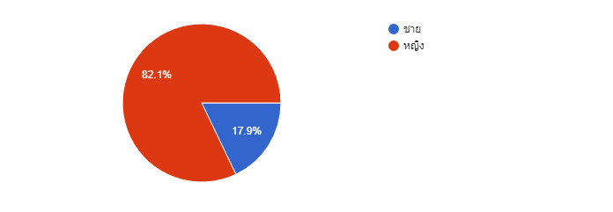

อายุ

ผลการประเมินความพึงพอใจ
- ความพึงพอใจต่อเนื้อหาการนำเสนอ
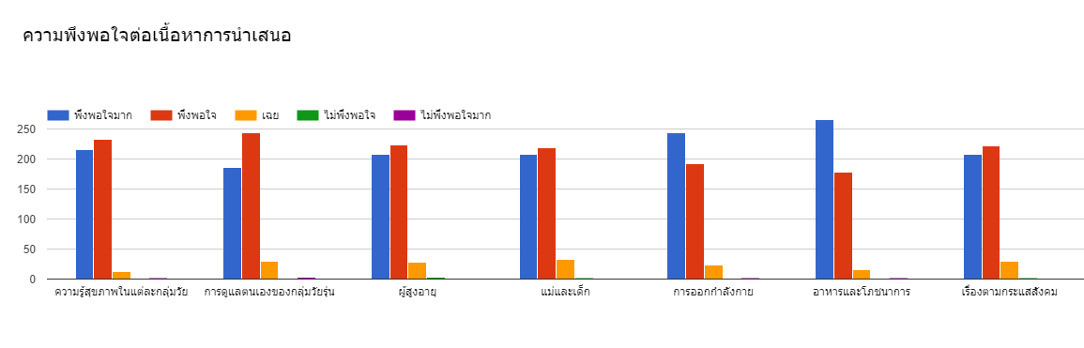

โดยรวมแล้วผู้ตอบแบบสอบถามมีความพึงพอใจในระดับสูง

- ความพึงพอใจต่อรูปแบบของสื่อ
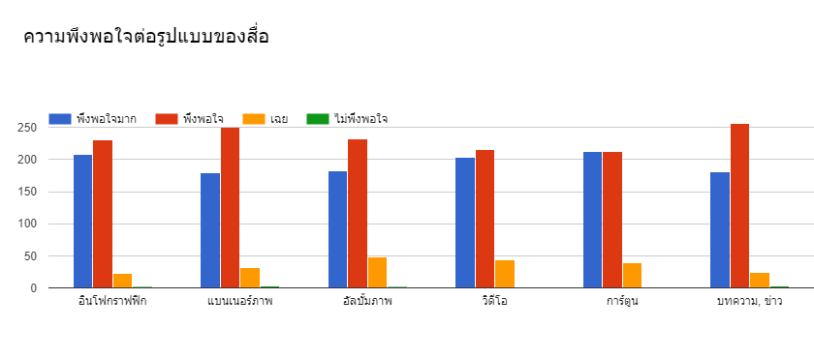
- ความถึงพอใจต่อภาพรวมของเฟสบุ๊คกรมอนามัย
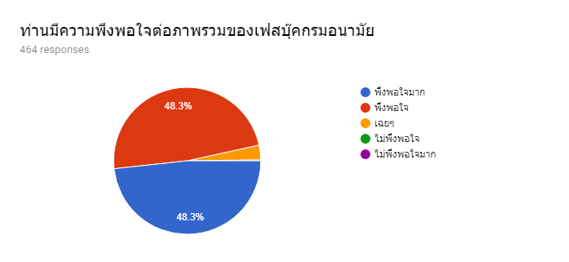

- การนำไปใช้
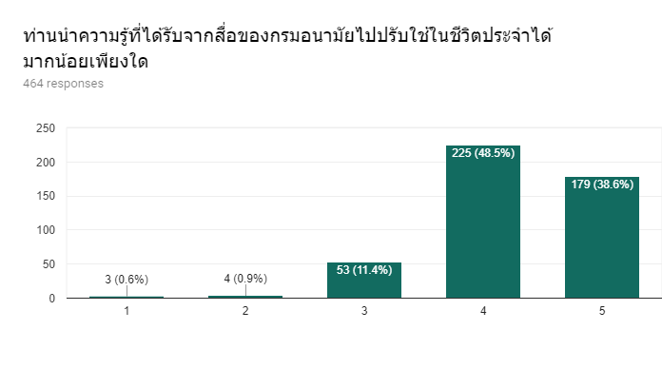

ความพึงพอใจต่อเว็บไซต์ Anamai Media
